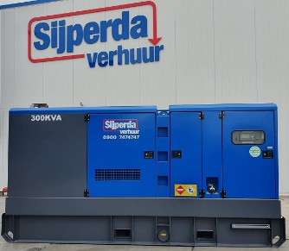



**Aggregaat 300KVA Atlas Copco QAS325**

**Aggregaten worden gebruikt op plaatsen waar geen- of onvoldoende elektrisch vermogen beschikbaar is, zoals op plaatsen waar geen aansluiting op het lichtnet voorhanden is.**

- Eigen gewicht: 4386 kg

- Transportlengte: 3.95 meter

- Transporthoogte: 2.13 meter

- Transportbreedte: 1.43 meter

- Brandstof: Diesel   
- Tankinhoud: 477 L

- Externe tankaansluiting: ja  
- Brandstof verbruik bij vollast 56,8 kg/u

- Brandstof verbruik bij onbelast 6,3 kg/u

- Aansluiting 220V: n.v.t.  
- Aansluiting 380V: n.v.t.  
- Aansluiting klemmenstrook: 1x  
- KVA: 300  
- KW: 260  
- Ampère: 469 A

